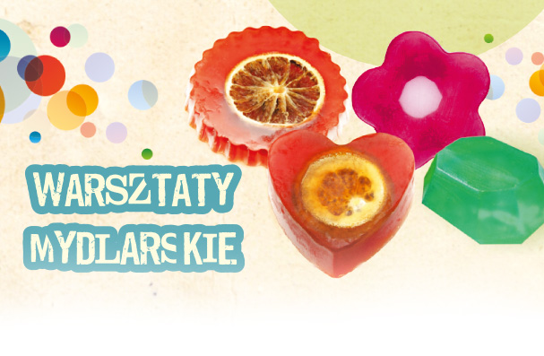
W dniu 27 stycznia b.r. w naszej szkole można było poczuć różne piękne zapachy, gdyż w tym dniu odbyły się „Warsztaty mydlarskie”. Podczas zajęć uczestnicy mogli samodzielnie wykonać kostki mydła glicerynowego
o rozmaitych wzorach, zapachach i kolorach. Do wyboru było kilkanaście form mydełek, owocowe, kwiatowe lub orientalne zapachy, gadżety do zatapiania
w mydle: suszone płatki kwiatów, muszelki, kolorowe koraliki, bursztyn, brokat, ozdoby glicerynowe. Dodawane były również naturalne składniki np. mielone goździki, imbir, cynamon, kawa, wiórki kokosowe, nasiona lnu, startą skórkę pomarańczy, starte orzechy i wiele innych.
Po własnoręcznym wykonaniu mydełka na koniec warsztatów zapakowane zostały w ozdobny woreczek z etykietą, a wykonane pracę uczestnicy zabierali do domu. Każdy uczestnik mógł wykonać własne, niepowtarzalne mydełka. Warsztaty bardzo podobały się uczniom i każdy wrócił do domu z piękną, pachnącą pamiątką.
